Appel à manifestation d’intérêt
Valant mesure de publicité préalable au sens des articles L2122-1-1 et suivants du CGPPP

CNR a été sollicitée en vue de la mise à disposition sur la commune de Mauves, d’une bande de terrain d’environ 95 mètres linéaire, en rive gauche du Rhône dépendant du domaine public de l’Etat qui lui a été concédé par ce dernier, le tout figurant sur le plan/la vue aérienne de situation figurant ci-après.

En conséquence, l’occupation de ces lieux est soumise aux règles de droit public et non aux règles de droit privé.

De ce fait, le statut juridique du bail commercial ne sera notamment pas applicable à la convention d’occupation qui serait conclue à l’issue du présent appel à manifestation d’intérêt.

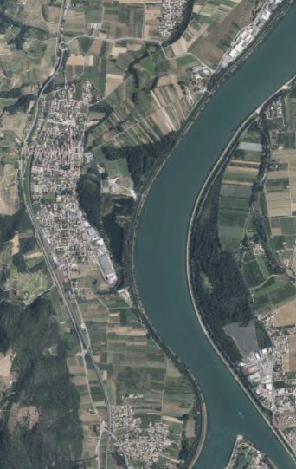
COT 15208 Quinquies

Les informations sur les risques auxquels ce bien est exposé sont disponibles sur le site Géorisques : www.georisques. gouv.fr.

Utilisation actuelle des lieux :
Il est ici précisé qu’au jour de la publication du présent appel à manifestation d’intérêt les lieux sont occupés dans le cadre d’un titre d’occupation délivré par CNR expirant à la date du 31/03/2027.

Date de disponibilitÉ des lieux :01/04/2027

Le dossier de candidature à compléter et à faire parvenir à CNR au plus tard le 20/10/2026 à 16h00 est à réclamer par les personnes intéressées à l’une des adresses suivantes en précisant la référence 15208 Quinquies
- D.accueil2@cnr.tm.fr,
- OU Direction Territoriale Rhône-Saône - Département domanial – ZA de VERENAY 950 rue du stade BP 77 69420 AMPUIS

Le dépôt d’une candidature au présent appel à manifestation d’intérêt vaut acceptation pure et simple des stipulations de celui-ci.

Demande de substitution :
Le candidat sélectionné pourra solliciter l’accord écrit de CNR en vue de substituer une autre entité dans le bénéfice de sa sélection, ceci uniquement si cette entité :
- est contrôlée par lui au sens de l’article L233-3 du code du commerce,
- ou est l’un des membres du groupement ayant été sélectionné,
- ou est contrôlée, au sens de l’article L233-3 du code du commerce, par un ou plusieurs membres du groupement ayant été sélectionné.
Ladite entité devra reprendre strictement le même projet et les mêmes engagements que le candidat sollicitant la substitution.
En cas de demande de substitution au profit d’une entité contrôlée, le contrôle sur cette dernière devra être expliqué et justifié par le candidat.

En cas de pluralité de candidatures, une procédure de sélection en vue de la conclusion d’une convention d’occupation sera organisée par CNR qui informera alors tous les candidats ayant valablement déposé leur candidature des modalités de cette procédure.

CNR pourra stopper définitivement, et à tout moment, la procédure du présent appel à manifestation d’intérêt pour quelque motif que ce soit, ceci sans que les candidats puissent prétendre à une quelconque rémunération ou indemnisation.

